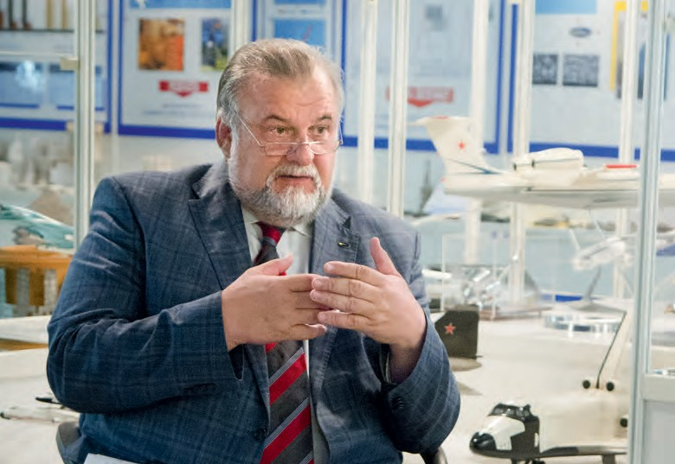

МЫ НЕ ДОЛЖНЫ СОБИРАТЬ САМОЛЕТЫ ИЗ ИНОСТРАННЫХ КОМПЛЕКТУЮЩИХ

НАУЧНО-ТЕХНИЧЕСКИЙ ПРОГРЕСС НЕРАЗРЫВНО СВЯЗАН С РАЗРАБОТКОЙ И ПРИМЕНЕНИЕМ ВСЕ БОЛЕЕ СОВЕРШЕННЫХ МАТЕРИАЛОВ, БЕЗ КОТОРЫХ НЕВОЗМОЖНЫ ФУНДАМЕНТАЛЬНЫЕ ОТКРЫТИЯ И ТЕХНОЛОГИЧЕСКИЕ ПРОРЫВЫ. ВСЕРОССИЙСКИЙ НАУЧНО-ИССЛЕДОВАТЕЛЬСКИЙ ИНСТИТУТ АВИАЦИОННЫХ МАТЕРИАЛОВ (ВИАМ), СЫГРАВШИЙ КЛЮЧЕВУЮ РОЛЬ НЕ ТОЛЬКО В РАЗВИТИИ АВИАТЕХНИКИ, НО И ОТЕЧЕСТВЕННОГО МАТЕРИАЛОВЕДЕНИЯ, ПО СЕЙ ДЕНЬ ЯВЛЯЕТСЯ ВЕДУЩИМ НАУЧНЫМ ЦЕНТРОМ В ЭТОЙ ВАЖНЕЙШЕЙ СФЕРЕ. С МОМЕНТА ОСНОВАНИЯ В ВИАМ СОЗДАЮТ МАТЕРИАЛЫ С ХАРАКТЕРИСТИКАМИ, КОТОРЫЕ ОБЕСПЕЧИВАЮТ РЕАЛИЗАЦИЮ САМЫХ СМЕЛЫХ ЗАМЫСЛОВ УЧЕНЫХ И КОНСТРУКТОРОВ. В СОДРУЖЕСТВЕ С РОССИЙСКОЙ АКАДЕМИЕЙ НАУК, ОТРАСЛЕВЫМИ КБ И НИИ, ПРОМЫШЛЕННЫМИ ПРЕДПРИЯТИЯМИ СПЕЦИАЛИСТЫ ВИАМ РАЗРАБОТАЛИ 2658 МАРОК КОНСТРУКЦИОННЫХ И ФУНКЦИОНАЛЬНЫХ МАТЕРИАЛОВ, БОЛЕЕ 3500 ПРОРЫВНЫХ
И ОРИГИНАЛЬНЫХ ТЕХНОЛОГИЙ.
ПОДОРВУТ ЛИ ЭКОНОМИЧЕСКИЕ САНКЦИИ ПОЛОЖЕНИЕ ОТЕЧЕСТВЕННОЙ НАУКИ, В ТОМ ЧИСЛЕ МАТЕРИАЛОВЕДЕНИЯ? ПРЕОДОЛЕЕТ ЛИ АВИАСТРОИТЕЛЬНАЯ ОТРАСЛЬ ЗАВИСИМОСТЬ ОТ ИМПОРТНЫХ ЗАПЧАСТЕЙ? КАКИЕ НОУ-ХАУ РОССИЙСКИХ МАТЕРИАЛОВЕДОВ ВОСТРЕБОВАНЫ ВЕДУЩИМИ МИРОВЫМИ ПРОИЗВОДИТЕЛЯМИ АВИАТЕХНИКИ? НА ЭТИ И ДРУГИЕ ВОПРОСЫ ОТВЕЧАЕТ ГЕНЕРАЛЬНЫЙ ДИРЕКТОР ФГУП «ВСЕРОССИЙСКИЙ НАУЧНО-ИССЛЕДОВАТЕЛЬСКИЙ ИНСТИТУТ АВИАЦИОННЫХ МАТЕРИАЛОВ» ГНЦ РФ АКАДЕМИК РАН ЕВГЕНИЙ КАБЛОВ.
Беседовала
Екатерина Дорогань

28 ИНТЕЛЛЕКТ & ТЕХНОЛОГИИ \03\2014

ВЕКТОР РАЗВИТИЯ

НАЧИНАТЬ НУЖНО СО СТРАТЕГИИ

– Евгений Николаевич, сейчас для России непростое время. Способны ли мы выстоять в условиях санкций, которые ввел против нас Запад?
– На этот вопрос так просто не ответить. Время слож- ное, но очень интересное: оно позволяет людям проявить себя в непростых условиях. Идет попытка изоляции нашей страны с помощью санкций и ограни- чений. Двадцать лет нам говорили, что мы вместе с за- падными партнерами будем заниматься одним делом, оказывать друг другу поддержку. Но на поверку все оказалось совсем не так. Двойные стандарты прояви- лись во всем. Особенно когда речь идет о стремлении российских граждан развивать свои традиции, культу- ру, говорить на родном языке, быть самодостаточными и независимыми от других государств. И это стремле- ние вызывает неоднозначную реакцию наших партне- ров из США и Евросоюза. Так, в одном случае мнение части общества они признают и называют демокра- тичным выбором, а в другом – нет, не желая призна- вать очевидных вещей. Ведь не случайно появилось выражение «Русский мир». И мы должны защищать людей, которые в этом мире живут.
Заставить считаться с нашей собственной пози- цией можно благодаря укреплению международного авторитета России и ее лидерских позиций в различ- ных отраслях экономики. Ведь в мире всегда было так, что признают лишь позицию сильных и умных.
Поэтому первостепенная задача отечественной нау- ки – создать научно-технический потенциал, который позволял бы формировать государству независимую политику и позволил бы осуществить промышлен- ный рывок. Наука обязана помогать разрабатывать принципиально новые образцы продукции и вопло- щать в жизнь передовые технологии. При этом надо создать необходимые условия, чтобы страна обладала не только весомым экономическим потенциалом, но
и мощным оборонным щитом, который был бы спо- собен оперативно реагировать на все возникающие вызовы и угрозы.

– Одним патриотизмом тут не обойтись, нужно предло- жить что-то более осязаемое для этой независимости…
– Здесь возникает непростая ситуация. К сожалению, должен констатировать, что в последние годы у нас многие имитировали деятельность, вместо того чтобы действительно создавать что-то прогрессивное и уж тем более внедрять это в производство. При том что
в последние годы государство вкладывает в науку колоссальные ресурсы: ежегодно на ее нужды направ- ляется (и это цифры Президента России) почти 800 мил- лиардов рублей. Посмотрев, кто и что за эти деньги реально сделал, и проанализировав, какие суммы были потрачены, можно понять: кто есть кто сегодня в нау-
ке и почему Россия пока еще не может быть в полном смысле независимой от зарубежных технологий.
Однако есть и положительные моменты: в послед- ние годы, несмотря на значительные трудности и пре- грады, было создано и сохранено достаточно много научных организаций и промышленных производств, которые занимались реальным делом и развивали

отечественную промышленность. И таких примеров немало…
Не могу не упомянуть нашумевшую реформу Рос- сийской академии наук, в отношении которой сегодня вводится мониторинг результативности работ. На мой взгляд, это правильное решение, однако здесь необ- ходим системный и глубоко продуманный подход.
Ньютон сказал, что будущее зиждется на плечах ти- танов. Не понимая, не зная, что было сделано до тебя, невозможно развиваться дальше. Поэтому, принимая на вооружение новые методики, нельзя отбрасывать опыт Советского Союза. Там была выстроена очень хорошая, понятная система. Академия наук СССР отвечала за научно-технологический прогноз разви- тия науки и техники, на основе которого совместно
с Госпланом СССР, министерствами и ведомствами разрабатывались семилетние или пятилетние государ- ственные планы развития народного хозяйства страны с горизонтами планирования на 15–20 лет. Академия оценивала уровень достижений в тех либо иных обла- стях науки и техники, определяла, какие направления необходимо развивать под каждый государственный проект. Научно-технологический прогноз, который академия представляла, всегда учитывал направле- ния фундаментальных и прикладных исследований и развитие инфраструктуры научно-технологического комплекса страны. И конечно же оценивался кадро- вый потенциал: необходимое количество научных сотрудников и инженерно-технических работников.
Исходя из этого, промышленности ставили задачи по инфраструктуре, повышению производительности труда, снижению трудоемкости, получению нового качественного продукта.
Однако данная схема и принципы работы были отбро- шены и забыты. И что в итоге получили? К примеру, за эти 20 лет у нас соединили научно-исследовательскую работу (НИР) с опытно-технологической работой (ОТР)
и опытно-конструкторской работой (ОКР). НИР должна быть отделена от ОКР. НИР – это исследовательская работа в области фундаментальных и прикладных исследований. Только для прикладных НИР она закан- чивается техническим отчетом и техническим заданием на выполнение ОТР и ОКР. Тогда получается нормальная технологическая цепочка. Приведу цифры, свидетель- ствующие о том, насколько важно использование новых технологий. Считается экономически эффективным, когда каждый доллар США, вложенный в инфраструкту- ру, приносит прибыль в 20 долларов. А если в созданную инфраструктуру вложить еще один доллар на научные исследования, доход составит уже 120 долларов.
И здесь очень важно помнить, что в авангарде научной мысли всегда было и есть такое направление, как создание новых материалов. Без прорывных тех- нологий в этой сфере создать что-то принципиально новое вряд ли получится. И начинать здесь нужно со стратегии. Президент Российской Федерации Влади- мир Путин в своем послании Федеральному Собранию сказал, что одним из направлений инновационной экономики является именно создание материалов нового поколения. И особо выделил композиционные материалы и материалы на основе редкоземельных металлов.

29

ВЕКТОР РАЗВИТИЯ

Для определения приоритетов и направлений исследований в области разработки материалов но- вого поколения ВИАМ совместно с институтами РАН, национальными исследовательскими университетами и конструкторскими бюро разработал и представил
«Стратегические направления развития материалов и технологий их переработки на период до 2030 года». Эти стратегические направления были определены на основании анализа стратегии развития крупных инте- грированных структур – Объединенной авиастроитель-
ной корпорации, Объединенной двигателестроительной корпорации, Объединенной судостроительной корпора- ции, Государственной корпорации «Росатом», Роскос- моса и других. А также и с учетом анализа зарубежного опыта. В итоге утверждено восемнадцать основных направлений, по которым будут создаваться материалы будущего и осуществляться их переработка.

– В чем заключаются эти направления?
– Материалы нового поколения создаются на базе четырех принципов. Первый принцип – это фундамен- тальные, фундаментально ориентированные иссле- дования для создания научно-технического задела совместно с институтами РАН и национальными иссле- довательскими университетами. Второе – зеленые тех- нологии (технологии, которые оказывают минимальное отрицательное воздействие на окружающую среду) при создании материалов и комплексных систем защиты. Третье – реализация полного жизненного цикла с ис- пользованием информационных технологий: создание материала – эксплуатация в конструкции, диагностика, ремонт, продление ресурса – утилизация. Четвертый – неразрывность материала, технологии, конструкции и оборудования.
Очень значим принцип использования зеленых тех- нологий при получении материалов. Это способствует исключению негативных воздействий на окружающий мир и природу. И это может в ближайшее время стать серьезным ограничением для реализации возмож- ностей промышленности и фактором экономического давления на Российскую Федерацию (по аналогии с Киотским протоколом о парниковых газах).
Важное направление в разработке материалов но- вого поколения – создание так называемых интеллек- туальных материалов. Например, чтобы в полете крыло самолета само «информировало» экипаж о состоянии конструкции и допустимых напряжениях. Сейчас мы также стремимся создать материал, который при боль- ших скоростях полета обеспечит устойчивость обшивки конструкции: то есть чтобы материал сам подстраивал- ся под определенные условия эксплуатации.
Напомню, что когда человечество пробивало дорогу через звук, создавало сверхзвуковую авиацию, возникла проблема: обшивка самолета теряла устойчивость. Поэ- тому в гиперзвуковой авиации проблема аэроупругости является одной из центральных. Эти новые знания жиз- ненно необходимы. И задача ученых состоит в сохране- нии инновационной цепочки, созданной в СССР, – тесная взаимосвязь и передача результатов исследований от институтов Академии наук к государственным науч-
ным центрам, вузам и промышленности, то есть когда результаты фундаментальных исследований переходят

в такие научно-исследовательские центры, как ВИАМ, Курчатовский институт и другие. В них уже на базе фундаментальных трудов будут проводиться конкрет- ные прикладные исследования и разработки, которые использует конструктор при создании нового образца. Эта цепочка является обязательным условием иннова- ционного развития.
У нас функционируют 19 малотоннажных высоко- технологических производств по выпуску материалов, компонентов и оборудования, за период с 1995 по 2014 год ВИАМ получил 923 патента, обладает 1207 секрета- ми производства (ноу-хау) и заключил с российскими предприятиями более 786 лицензионных соглашений. В целом созданная в ВИАМ система вовлечения резуль- татов интеллектуальной деятельности в хозяйственный оборот позволила нам получить в прошлом году 450 миллионов рублей валовой прибыли. Это очень высо- кий результат не только для научно-исследовательской организации, но и для промышленного предприятия.
А ведь, как правило, экономический эффект от средств, которые приходят в научные организации, в лучшем случае равен количеству выделенных денег.
Возвращаясь к вопросу: «Сможем ли мы в усло- виях изоляции предложить прогрессивные решения для отечественного авиапрома?» – скажу так: у нас есть разработки, которые позволят свести к мини- муму зависимость от зарубежных поставок в области материалов. Напомню, что ВИАМ разработал и создал в Советском Союзе 95% материалов, которые исполь- зовались в авиационно-космической отрасли. Поэтому наш институт в рамках решения задач по импортоза- мещению, поставленных Президентом России Влади- миром Путиным, способен обеспечить отечественную промышленность необходимыми конструкционными и функциональными материалами.

ИНСТИТУТ С ПЕРСПЕКТИВАМИ
– В каких проектах сегодня участвует ВИАМ? Знаю, что это не только авиация – МС-21, SuperJet-100, но и проект «Кортеж» – автомобиль для первых лиц…
– Любой современный проект обязательно пред- усматривает применение новых материалов. Это необходимо, чтобы повысить конкурентоспособные характеристики изделия. Мы работаем в авиационной, космической и железнодорожной отраслях, в судо- строении, автомобилестроении, дорожном строитель- стве и строительстве мостов, помогаем создавать оборудование для газоперекачки.
Мы заключили соглашения о научно-техническом сотрудничестве со многими отечественными корпо-

Наш институт в рамках решения задач по импортозамещению, поставленных Президентом России Владимиром Путиным, способен обеспечить отечественную промышленность необходимыми конструкционными
и функциональными материалами.

30 ИНТЕЛЛЕКТ & ТЕХНОЛОГИИ \03\2014

Материалы ВИАМ защитили «Буран»

рациями, а также с 11 регионами страны. Например, с Республикой Саха (Якутия) – по созданию арматуры из базальтопластика. В Республике Татарстан ВИАМ проводит исследования, связанные с нефтехимиче-
ским комплексом и машиностроением. В Ульяновской области реализуем авиационные проекты, в Самар- ской – по двигателестроению и авиационно-космиче- скому направлению, в Башкортостане по газотурбин- ному двигателестроению, в Мордовии – материалы для силовой электроники. Помимо этого, мы взаимо- действуем с 11 исследовательскими университетами
и 12 вузами, с 36 институтами РАН.
Особую гордость вызывает созданный ВИАМ уни- кальный Центр климатических испытаний в Геленджи- ке, который на сегодняшний день является одним из лучших в Европе. Это не моя оценка, а международной системы АТЛАС и Европейской федерации по коррозии. В итоге даже компании из Швеции и других стран Евро- пы поставляют образцы в Геленджик для климатических испытаний. При этом замечу, что там трудятся молодые, но уже высокопрофессиональные специалисты.

– Как Вам удалось привлечь столько молодых специ- алистов, их же сейчас крайне мало на предприятиях ОПК?
– В ВИАМ средний возраст сотрудников – 43 года. Из 1920 человек – 850 специалистов в возрасте до 35 лет. Мы создали определенные стимулы для молодежи, организовали Совет молодых ученых и специалистов, а также систему наставничества. В ВИАМ успешно действует своя аспирантура, а в текущем году институт стал одной из первых научных организаций в России, которая благодаря лицензии Рособрнадзора получила право осуществлять образовательную деятельность по
программам магистратуры на базе созданного Корпора- тивного университета материаловедения.
К слову, в ВИАМ, наверное, самый молодой состав заместителей генерального директора, начальников лабораторий. Когда я принимал институт в 1997 году, это было предприятие-банкрот. Специалистов в воз- расте Иисуса Христа на численность 2400 было всего 20 человек. Сейчас же картина совсем иная. Так что
по сравнению с ВИАМ семнадцатилетней давности мы сегодняшние – это уже совершенно другой, помоло- девший институт с очень хорошими перспективами.
Однако при этом очень важно, что мы смогли передать молодежи опыт и знания предыдущих поколений.
Но мы смотрим не только в день сегодняшний, но
и завтрашний. Ведь не секрет, что в российских школах снижается уровень базового образования по математи- ке, физике и химии. Понимая это, мы отбираем талант- ливых детей, проявляющих интерес к материаловеде- нию и желающих получить знания в этой области, еще на этапе их обучения в школе. Ежегодно ВИАМ прово- дит для столичных школьников конкурс «Материаловед будущего», победители которого имеют возможность поступить в ведущие вузы на льготных условиях (МГТУ, РХТУ, МИТХТ, МАТИ РГТУ).

– Вы плавно подвели нашу беседу к истории создания ВИАМ. Расскажите, как происходило становление института?
– Институт создавался по решению руководства страны в 1932 году. За несколько десятилетий он по своему масштабу превратился в крупнейший мировой матери- аловедческий центр. Именно здесь в 1937 году была со-
здана авиационная броня для легендарного штурмовика Ил-2. А во времена «холодной войны» наши стратеги- ческие противники, в первую очередь США, долго не могли понять: как в Советском Союзе могли создавать столь большое количество уникальных материалов для различных видов техники? Когда в Корее в пятидесятые

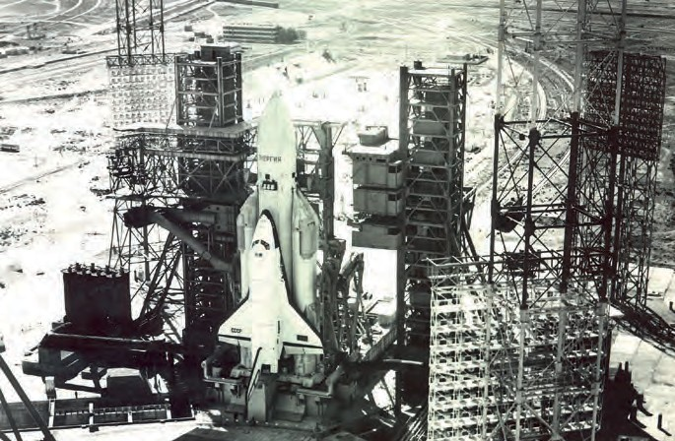

31

ВЕКТОР РАЗВИТИЯ

Участок малотоннажных производств

годы прошлого века был сбит советский истребитель, американцы были поражены, что сталь, которая исполь- зовалась в нем, по своим характеристикам существен- но превосходила лучшие американские стали. Даже было специальное заседание конгресса, на котором высказывались серьезные претензии к американским ученым, Пентагону: мол, как Советы смогли опередить американцев в части получения высокопрочной стали? Были приняты решения как финансового, так и органи- зационного плана для ликвидации такого отставания и, в частности, создания такой же стали в США.
Когда в июле 1959 года вице-президент США Ричард Никсон впервые приехал в СССР, то одной из его просьб было – посетить наш институт, взамен ему предложили посетить Даниловский рынок.
Стоит упомянуть и тот факт, что «доспехи» для легендарного «Бурана» создавались именно в ВИАМ. И теплозащита для нашего орбитального корабля получилась значительно лучше американской. В свое время президент Франции Франсуа Миттеран хотел приобрести эту технологию, чтобы создать француз- ский многоразовый космический корабль «Гермес». Но Михаил Горбачев по непонятным для нас причинам отказался дать согласие. Хотя, может быть, в рамках совместной работы мы продлили бы жизнь технологии и производству теплозащиты.
Технология «Бурана» – результат двадцатилетней работы отечественной науки, на который работало бо- лее 1200 организаций. И то, что «Буран» смог сделать – совершить полет в космос и посадку в автоматическом режиме на аэродроме «Юбилейный» на Байконуре – это

Разработчики всегда стремились сделать авиационную конструкцию одновременно более легкой и более жесткой, чтобы как можно больше полезной нагрузки можно было поднять на самолете.
была выдающаяся победа советских ученых, инжене- ров и рабочих. Иногда говорят, что, мол, тогда все было плохо. Но надо взвешенно и аргументированно давать характеристики. Да, у нас было много недостатков,
но мы всегда были в авангарде научной мысли, так как для МКС «Энергия-Буран» было создано около 60 принципиально новых материалов, усовершенствова- но более 70, и многие из них нашли свое эффективное применение в различных областях промышленности.
Или еще пример: когда распался Советский Союз,
в Европе остались истребители четвертого поколения МиГ-29, которые находились на вооружении госу- дарств – участников Варшавского договора. В частно- сти, в Восточной Германии, ГДР, стояли два авиаполка. Так вот, американцы были поражены структурой лопа- ток в газотурбинном двигателе РД-33: они не понимали, почему и за счет чего мы превзошли их? У американцев размер дендритной ячейки в структуре материала ло- патки был 500 микрон, а у нас – 150. Когда они начали выяснять, пришли к… ВИАМ. Кстати, в институте есть заключение компании General Electric (GE), которая признает, что технологии литья лопаток ГТД при на- правленной кристаллизации, разработанные в ВИАМ,
в 30 раз эффективнее зарубежных аналогов.

АДДИТИВНЫЕ ТЕХНОЛОГИИ ДЛЯ АВИАПРОМА
– Это было когда-то… Сейчас же российские граждан- ские самолеты больше напоминают западный кон- структор Lego. При этом активно ведутся работы по импортозамещению. Какая роль определена в этом процессе вашему институту?
– Я считаю, что мы не должны собирать самолеты из иностранных материалов и комплектующих. У нас есть все, чтобы самостоятельно сделать новый конку- рентоспособный самолет. Вообще, я хочу сказать, что
авиационная промышленность – это всегда был тот ло- комотив, благодаря которому в Советском Союзе были созданы новые отрасли и направления отечественной

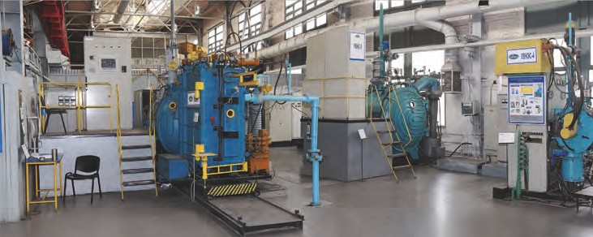

32 ИНТЕЛЛЕКТ & ТЕХНОЛОГИИ \03\2014

промышленности. И, если Россия остается авиацион- ной державой, а Россия обязана быть ею, все комплек- тующие для наших самолетов должны выпускаться
из отечественных материалов у нас, а не за рубежом. Однако, очевидно, что закрыть все позиции, особенно в станкостроении, мы пока не в состоянии.
И здесь, безусловно, есть место для равноправ- ного международного сотрудничества и кооперации. В пример хотел бы привести Китай, который всегда ставит свои условия: мол, да, мы открываем рынки,
а вы приходите к нам с образцом, однако не с каким-то старым, а с новым или даже специально созданным под китайский рынок (это очень развито в автомобильной промышленности), при этом китайские предприятия по- лучают интеллектуальные права на него. Организация
в Китае совместного предприятия приводит к тому, что ему передают современные технологии, оборудование, идет подготовка специалистов, создается вся необхо- димая инфраструктура по выпуску комплектующих из китайских материалов к этому, допустим, автомобилю, и локализация в соответствии с контрактом должна быть завершена на 100% в течение пяти лет.
Когда известный китайский политик и реформатор Дэн Сяопин открыл свободные экономические зоны,
в них пришел американский, японский и европейский бизнес: создавались совместные предприятия, иностран- цы предоставили китайцам все технологии, в результате чего через пять лет достигалась полная локализация изготовленного изделия на территории Поднебесной. Это позволило обучить людей, создать современные произ- водства и освоить новые технологии. И уже сами китайцы начинали выпускать эту продукцию, поставляя ее одно- временно на внутренний и внешний рынки.
Нечто подобное произошло в Советском Союзе в 1929 году, когда в США воцарилась Великая депрессия. Под гарантии, обеспеченные золотом и руководством госу- дарства, в нашу страну пришли зарубежные компании
и передовые на тот момент технологии: они построили автомобильные, электротехнические и авиационные заводы, они передали самые современные технологии, обучили наших специалистов, которые потом начали 100%-ный самостоятельный выпуск этой же продукции.
Вот такой подход должен быть осуществлен и сегодня.

– Госкорпорация «Ростех» планирует локализа- цию в России производства канадских лайнеров Bombardier Q400...
– Это сложный и пока не запущенный в действие проект. Поэтому я за то, что если мы сотрудничаем, то должны это делать на понятных условиях. Хотите прийти на наш рынок, чтобы заработать денег, – по- жалуйста, но за это вы должны сделать то-то и то-то.
И, конечно, наша авиационная промышленность не должна оставаться в стороне при разработке и произ- водстве двигателей, а также других важнейших высо- котехнологичных агрегатов. Иначе мы просто превра- тимся в сборочный конвейер. Сейчас Министерство промышленности и торговли России проводит доста- точно внятную политику с локализацией производств, что можно только приветствовать. Как, собственно,
и то, что Президент РФ Владимир Путин договорился с руководителем Китая Си Цзиньпинем о совместной

Создание новых материалов требует стерильности

разработке широкофюзеляжного самолета. И тот же тяжелый вертолет – хороший шанс для китайцев и для нас совместно создать качественно новую технику, ко- торая сначала заполнила бы внутренний рынок, а потом смогла продвинуться и за рубеж. Ведь внешний рынок можно занять только тогда, когда соотношение «цена – качество» нашего изделия будет для покупателя более привлекательным, чем у конкурентов.

– Евгений Николаевич, Ваше мнение о новейшей разработке Boeing-787?
– Он на 60% из композиционных материалов, что, не- сомненно, является весьма перспективным направле- нием не только в авиастроении. Хотя здесь существует и ряд «подводных камней». В первую очередь вопро- сы, связанные с соединением в конструкции углепла- стика с алюминиевыми сплавами по причине создания активной коррозионной пары алюминий-уголь, разни- цей в значениях коэффициентов термического расши- рения, а также проблемами старения, биоповреждения и влагонасыщения.

– Давайте выделим общие тенденции развития само- летостроения в связи со все большим использовани- ем композиционных материалов…
– Если говорить о тенденциях, то, конечно, разработчи- ки всегда стремились сделать авиационную конструк- цию одновременно более легкой и более жесткой, что- бы как можно больше полезной нагрузки можно было поднять на самолете. Поэтому здесь направление дви- жения – это применение легких конструкций, сварива- емых алюминий-литиевых сплавов, что также является большим открытием, которое мы широко начинаем применять. Тем самым масса сварной конструкции сни- жается до 25% по сравнению с клепанной. Остаются, конечно, титан, сталь, но большую роль будут занимать полимерные композиционные материалы, металличе- ские композиционные материалы, а также конструкци- онные керамические композиционные материалы.
Конструкции бионического типа будут больше походить на скелеты птиц и человека. Большие пер-

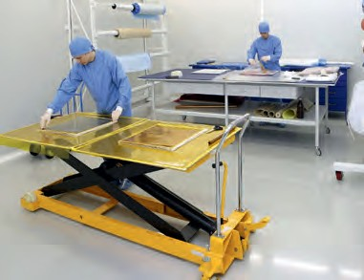

33

ВЕКТОР РАЗВИТИЯ

Автоматизированный плоттер для раскроя перпрегов

спективы у аддитивных технологий, то есть технологий получения заданной детали путем последовательного
«наращивания» материала слой за слоем. Аддитивные технологии – мощный рычаг повышения производи- тельности при одновременном снижении трудоемкости почти в 30–40 раз. Это важнейшее, ключевое направле- ние реформирования отечественной промышленности. Для иллюстрации возможностей аддитивных техно- логий можно привести слова выдающегося скульпто- ра Микеланджело, который говорил: «Я беру глыбу мрамора и отсекаю от нее все лишнее». При исполь- зовании аддитивных технологий нам не нужно ничего
«отсекать»: мы берем из природы то, что нам нужно для того, чтобы создать такие же прекрасные инженерные
и технические конструкции или решения для промыш- ленности.

– Как у нас обстоят дела с применением полимерных композиционных материалов?
– Идея использования полимерных композиционных материалов (ПКМ) в конце 70-х годов прошлого столе- тия была предложена начальником нашего института генерал-майором Алексеем Тихоновичем Тумановым. Он написал письмо в Военно-промышленную комиссию о необходимости создания конструкции из полимер- ных композиционных материалов. И ВПК при ЦК КПСС и Совете министров СССР поддержала его. Провели совещание. Но не все согласились делать самолеты из композитов. Такие прославленные авиаконструкторы, как Андрей Николаевич Туполев и Сергей Владими- рович Ильюшин, сказали, что из «тряпок» самолеты делать они не будут. А выдающийся ученый Олег Кон- стантинович Антонов им парировал: «А я буду делать!» В результате Антонов в своих конструкторских реше- ниях по применению ПКМ опередил и американских,
и отечественных специалистов.
Именно тогда приняли решение создать в СССР отрасль полимерных композиционных материалов. За два года ее сформировали. Мы были в ней безуслов- ными лидерами наравне с США и Японией. Но после развала СССР работы не велись, при том, что зару- бежные страны не стояли на месте и вели активную

разработку новых композитов. И сегодня перед ВИАМ стоит задача не догонять, а действовать в этой области на опережение.
Вместе с тем следует учитывать, что некоторые проблемы ПКМ до сих пор не преодолены. Помните,
я рассказывал, что при сверхзвуковой скорости меня- ются свойства материалов? Так и здесь. Дошли до 60% применения полимерных композиционных материа- лов в самолете и даже чуть-чуть больше, и возникли проблемы со статическим электричеством.
Другая проблема – пластик в отличие от металла не способен поглощать энергию удара. Если самолет совершает аварийную посадку, то в элементах фюзе- ляжа при ударе накапливается энергия и происходит
подобие «взрыва». То есть сам углепластик при ударе
«взрывается» и в разные стороны летит большое ко- личество углепластиковых осколков, представляющих серьезную опасность для людей. Европейцы в Airbus А350 пошли другим путем. Они создали не жесткую конструкцию, а сделали ее из пяти панелей. Поэто-
му при ударе части фюзеляжа могут смещаться друг относительно друга, и не происходит такого «взрыва» конструкции.
Но более важная проблема, про которую мы уже говорили, – это соединение титана и углепластика. Надо, к примеру, скрепить болтами конструкцию, просверливается отверстие, а титановая пыль при этом попадает в среду, которая состоит из углеродного материала. А когда туда попадает влага, титановая пыль начинает взаимодействовать с влагой, и в итоге получается расслоение композита. Это уже серьезный дефект, и это – проблема, с которой надо бороться.
Неслучайно Boeing поставил перед ВИАМ задание разработать титановый сплав, который не имел бы
в своем составе элементов, приводивших к такому эффекту. Еще одна важная задача – защитить композит как от климатических, так и других разрушающих его факторов.
В целом же ВИАМ сегодня ведет большую работу по созданию различных материалов нового поколения и ос- воению новых технологий, в том числе и аддитивных.

ДВИГАТЬСЯ НАПЕРЕРЕЗ
- Вы заключаете соглашения с крупными компания- ми? Есть ли у вас новые партнеры?
- У нас два малых предприятия – резиденты Скол- ково. Виктор Вексельберг, президент Фонда «Скол- ково», когда посещал ВИАМ, был поражен количе- ством решений, готовых к коммерциализации. Так
в чем проблема? Мы часто говорим об инновациях. Но инновации будут только тогда, когда в стране создадут рынок интеллектуальной собственности.

ВИАМ сегодня ведет большую работу
по созданию различных материалов нового поколения и освоению новых технологий,
в том числе и аддитивных.

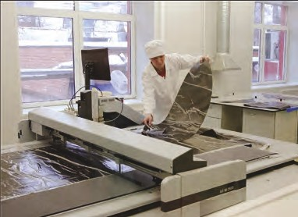

34 ИНТЕЛЛЕКТ & ТЕХНОЛОГИИ \03\2014

Посещение вице-премьером России Дмитрием Рогозиным филиала ВИАМ — Геленджикского центра климатических испытаний

Пока этого рынка нет. В 2008 году, когда Владимир Путин возглавил Правительство России, им была поставлена задача: создать рынок интеллектуаль- ной собственности, но она так и не была выполнена. Я неоднократно предлагал решение этой проблемы: ведь для этого необходимо, чтобы интеллектуальная собственность принадлежала именно разработчикам, а не министерствам и ведомствам. Конечно, то, что относится к военной и государственной тайне, – не обсуждается.
И вторая позиция, которая важна, – необходимо за- ставить крупные компании активнее играть на рынке интеллектуальной собственности. Считаю, что 2% от прибыли они должны вкладывать в инновационные проекты. Если бизнес на рынке интеллектуальной собственности покупает права и использует их в про- изводстве, тогда у него один коэффициент. А если крупная компания не участвует и не работает на рынке интеллектуальной собственности, тогда она вряд ли должна считаться инновационной.

– Возвращаясь к вопросу о сотрудничестве, сместился ли вектор дальнейшего развития ВИАМ хоть немного в сторону российских компаний?
– Безусловно. Яркий пример такого частно-государ- ственного партнерства – ОАО «Каменск-Уральский металлургический завод», ОАО «Металлургический завод «Электросталь», ОАО «Ступинская металлур- гическая компания». Eсли бизнес готов развивать- ся в России, он, как правило, обращается в ВИАМ: подскажите, каким образом провести модернизацию производства для выпуска ваших сплавов? Бизнес вкладывает деньги в то, чтобы создать современную инфраструктуру для выпуска наших материалов, мы подписываем с ним соглашение, по которому он пла- тит определенное роялти. При этом обещаем, что мы
будем выполнять авторский надзор и, соответственно,
даем рекомендации по тем проблемам, которые воз- никают при выпуске продукции.

– Евгений Николаевич, значит у Вас есть уверенность, что мы выстоим в это непростое время и даже станем лучше?
– А без уверенности нельзя жить и развиваться. Даже в самых тяжелых ситуациях ее не надо терять. Во вре- мя посещения Владимиром Путиным нашего института в 2008 году я докладывал ему о состоянии наших дел
и говорил, что создавать полномасштабные газотур- бинные двигатели могут всего пять стран, и Россия
в том числе. Я обозначил проблему, что в последние годы мы практически не создавали двигателей, а в но- вой ФЦП развития гражданской авиатехники даже не было тематики по созданию конкретного двигателя.
Тогда Владимир Владимирович дал указание мини- стру промышленности и торговли Виктору Христенко, что, мол, давайте предложения. И после этого обсуж- дения возникла идея сделать ПД-14 (перспективный двигатель тягой 14 тонн), который сейчас пойдет на МС-21 и другие изделия. В итоге руководством страны было выделено 12,8 миллиарда рублей и сегодня мы выходим на конкретный результат.
И то, что Россия смогла за два года создать полно- ценную газогенераторную установку, это, безусловно, выдающееся достижение генерального конструкто- ра ОАО «Авиадвигатель» Александра Иноземцева и руководства Объединенной двигателестроительной корпорации, которые смогли привлечь к работе мно- гие институты и предприятия, в том числе ВИАМ. Так, в двигателе ПД-14 использовано порядка 20 новых материалов, что помогло ему стать принципиально новым. Конечно, создание новых технологий – это большой риск. Однако без риска идти вперед сложно, пытаться догнать – невозможно, здесь надо двигаться наперерез.

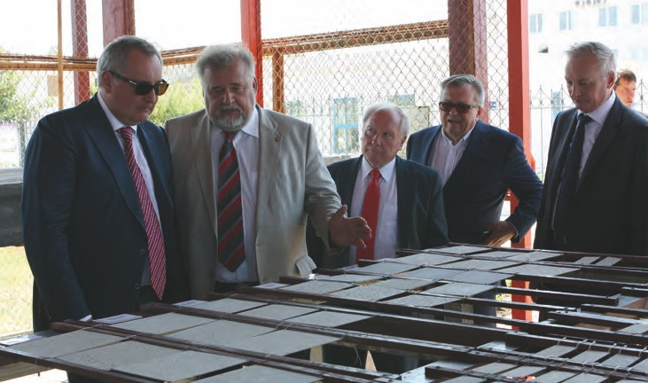

35

